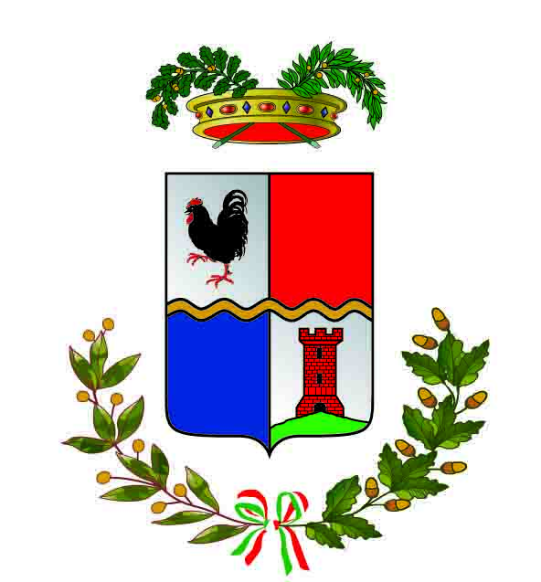
AMMINISTRAZIONE STRAORDINARIA
EX PROVINCIA OLBIA TEMPIO
Legge Regionale 12 marzo 2015, n. 7
Delibera Giunta Regionale n.14/8 del 8.4.2015 Ufficio del Segretario Generale

Prot. N. ________ Addì 20 gennaio 2016

Avviso pubblico

Aggiornamento del Piano Triennale della Prevenzione della Corruzione
Il Responsabile della Prevenzione Corruzione
e per la Trasparenza e Integrità
RENDE NOTO
La strategia di prevenzione della corruzione e dell'illegalità all'interno dell'Amministrazione è contenuta nel Piano Triennale di Prevenzione della Corruzione (P.T.P.C.) e nel programma triennale per la trasparenza e per l'integrità, adottati rispettivamente con delibera dell’Amministratore Straordinario n. 34 del 27 maggio 2015 e con Deliberazione dell’Amministratore Straordinario n. 2 del 15 Gennaio 2015, totalmente accessibili mediante consultazione del sito Web dell'amministrazione, nella sezione "Amministrazione Trasparente" sotto-sezione "Altri contenuti", alla pagina "Anticorruzione".
Il piano di prevenzione è adottato in attuazione della legge 6 novembre 2012, n. 190 e dei decreti legislativi delegati (d.lgs. 14.03.2013, n. 33 in materia di trasparenza, dpr. 16 aprile 2013, n. 62 Regolamento recante codice di comportamento dei dipendenti pubblici, e d.lgs. 08.04.2013, n. 39 in materia di inconferibilità e incompatibilità di incarichi presso le pubbliche amministrazioni e presso gli enti privati in controllo pubblico), nonché in attuazione del piano nazionale anticorruzione (PNA), e delle Linee guida, direttive e disposizioni dell'Autorità Nazionale anticorruzione.
La predetta normativa impone all'amministrazione di provvedere all'aggiornamento annuale del piano, entro il 31 gennaio di ogni anno. Ai fini dell'aggiornamento costituisce elemento ineludibile la partecipazione della collettività locale, e di tutti i soggetti che la compongono.
L'acquisizione di proposte, suggerimenti, osservazioni e indicazioni in ordine al contenuto del piano viene considerata dell'Amministrazione prezioso elemento conoscitivo per l'aggiornamento.
Chiunque fosse interessato a partecipare all'aggiornamento può utilizzare il modulo in calce al presente Avviso.
Il Responsabile della Prevenzione Corruzione, Trasparenza e Integrità:
Dott. Mario Carta
Documentazione e Informazioni

Documentazione: Modello per la consultazione pubblica

Per informazioni:
Segretario Generale tel. 0789/557724 - email: mc@provincia.olbia-tempio.it

Link: Amministrazione trasparente

